**Подъемник прицепной Аист -14/ -18 - 220В/ -Акб**

**1 850 000 ₽**

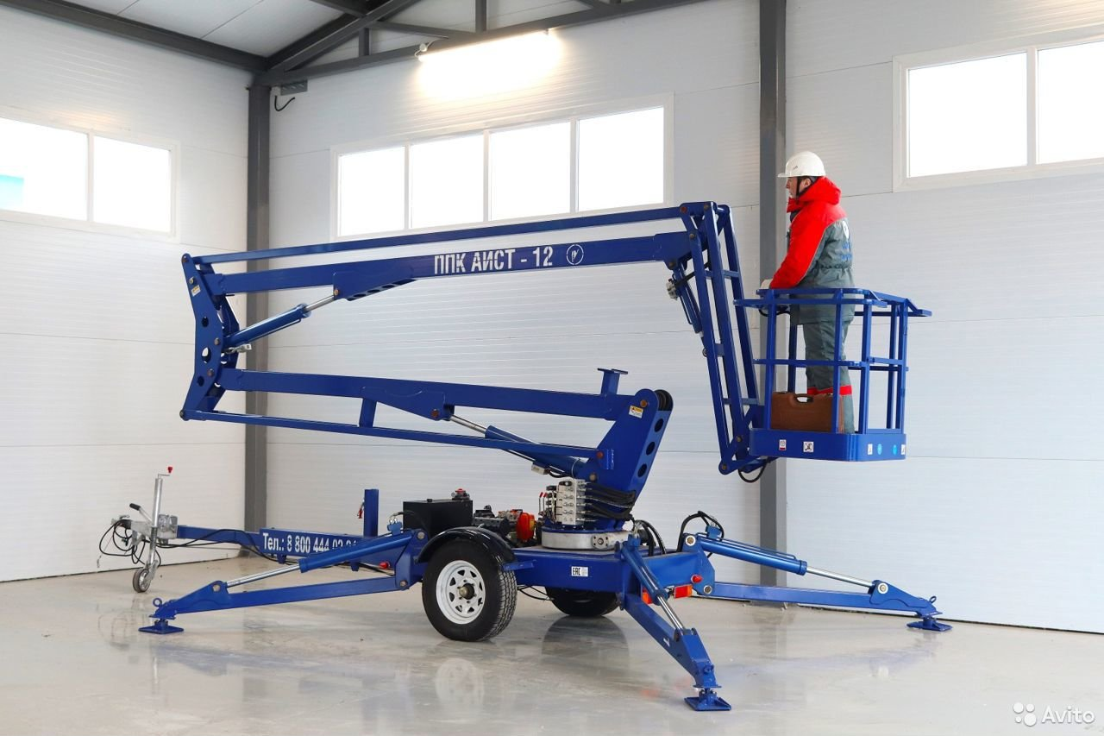

Состояние: Новое

Наличие ПТС/ПСМ: Оригинал

ООО Торговый Дом Гидроремсервис является производителем и предлагает приобрести выгодный и качественный продукт:

Гидравлический подъемник Аист-14 / Аист-18

В наличии на складе в г.Уфа, РБ.

Аналогичен по характеристикам АГП (автовышке), но в два раза дешевле. чем Автовышка, а также значительно дешевле и никак не уступает в работе иностранным аналогам типа Nifty(Niftylift), Genie, Dino (Dinolift), Наulotte, Pekkaniska (Пекканиска).

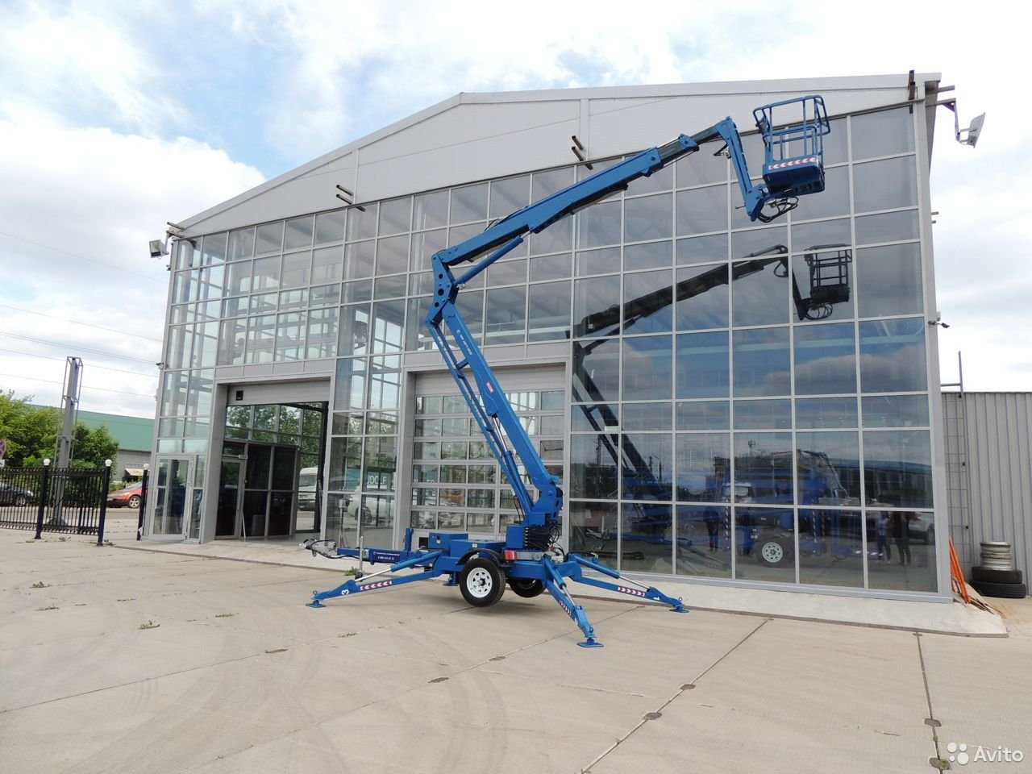

- АКБ - аккумуляторная батарея, заряжается от сети 220 В.

-Электрический привод напрямую от сети 220 В.

(Зарядка и питание осуществляется от обычный розетки - 220В)

Чехол оригинальный транспортировочный в подарок!

Опции: приводное колесо, изоляция люльки до 5000В.

Гидравлический подъемник - новый инновационный продукт. Эти машины, идеально приспособленные для наружных строительных работ и применения в промышленности. Его компактный размер делает его подходящим для узких мест и маленьких помещений. Стрела коленчатой геометрии с большой длиной вылета позволяет проводить работы в местах, совершенно недоступных для других типов техники. Четыре аутригера сохраняют стабильность подъемника, даже на неровной площадке.

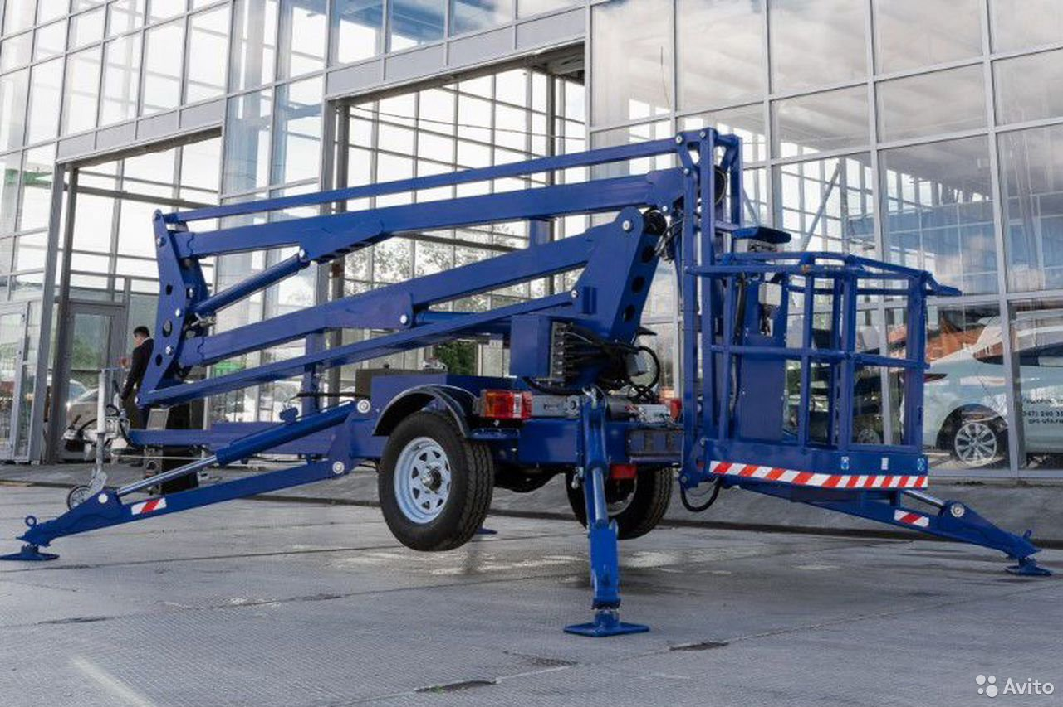

Аист-18 Электро / Аист-14 Электро / Аист 14 ЭКО /

Высота рабочая 14 м - 18 м

Грузоподъемность 200 кг

Горизонтальный вылет 6.5 - 10.5 м

Привод опускания и подъема опор (аутригеров) - гидравлический

Выравнивание платформы Автоматическое

Дистанционные пульты управления -2шт!

Радиус работы 359°

Питание - АКБ, Электро

В наличии. Гарантия. Сервис. Запчасти.